Exercice 1 : A quel genre de légende correspond l’image ?

Légende informative = elle décrit et donne des informations sur l’image
Légende incitative = elle veut faire réagir et transmet des émotions


Explosion à Fukushima. Les radiations sous haute surveillance.
□ Informative □ Incitative

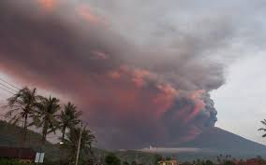
Le volcan Stromboli en éruption
□ Informative □ Incitative

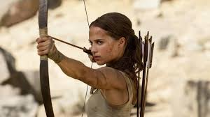


L’OM aurait pu faire mieux ! Quelle déception !
□ Informative □ Incitative
L’actrice Alicia Vikander incarne Tomb Raider.
□ Informative □ Incitative
Les gamelles en ski. Toujours une occasion de rire !
□ Informative □ Incitative
Les médaillés de Pyeonchang.
□ Informative □ Incitative

Exercice 2 : Invente une légende descriptive pour chaque image









